**Preverenie vedomostí, pracovný list trieda: II.A 24.10.2019**

**Meno, priezvisko:**

1. Vyhľadajte a popíšte vlastnosti počítača na ktorom pracujete: typ **procesora**, jeho označenie, jeho parametre a vlastnosti ( šírka zbernice, taktovací kmitočet , vnútorná pamäť, HDD, grafika..)
2. Čo je to operačná pamäť počítača ? Popíšte jej funkcie a vlastnosti.
3. Uveďte porovnanie pamätí RAM a ROM, aké sú ich hlavné parametre
4. Čo je HDD, SSD počítača, ako ich rozdeľujeme a aké sú vlastnosti ( kapacita, typ zapojenia, rýchlosť...
5. Vyhľadajte všetky možné vstupné:

6   výstupné: zariadenia počítača.

7. Čo je procesor CPU, jeho zloženie, vlastnosti

8. Matičná doska – popis, vlastnosti, sloty

9. Znázornite a popíšte schému pc podľa JVN

8. SOFTWARE – jeho rozdelenie

[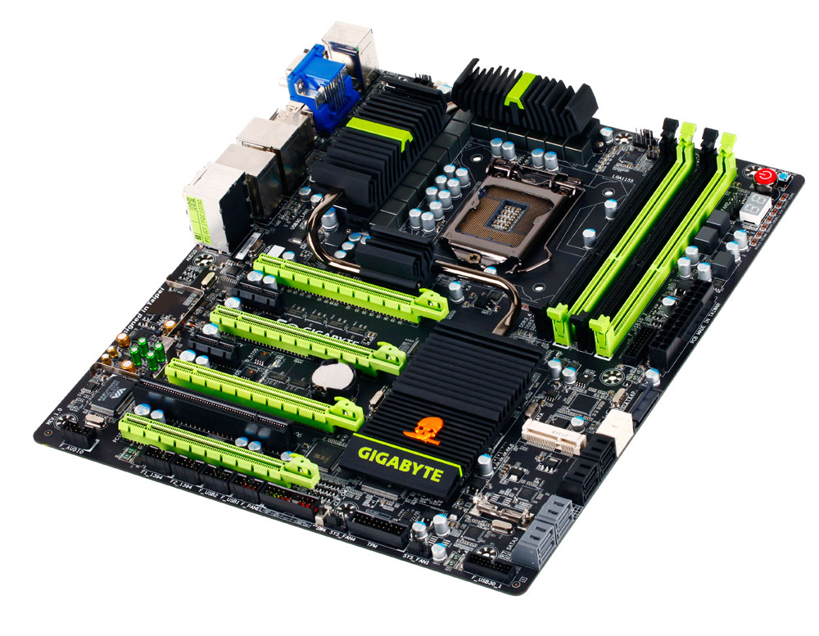](http://pckomp.6f.sk/images/MD.jpg)

Matičná doska je spolu s procesorom jedna z najdôležitejších súčiastok modularného počítača. Počítač, ako celok je postavený na modulárnom princípe, kde je možné jednotlivé funkčné moduly meniť. Základným modulom počítača je práve matičná doska. Ďalšie komponenty sú pripájané priamo na matičnú dosku do zberníc alebo cez porty. Matičná doska je mechanicky pripevnená v skrinke počítača a elektricky napájaná zo zdroja pomocou 20 pinového [**AT**](http://pckomp.6f.sk/images/AT.jpg) (starší) alebo nového 24 pinového [**ATX**](http://pckomp.6f.sk/images/ATX1.jpg) zdroja. Základná doska môže mať integrovanú grafickú, sieťovú a zvukovú kartu alebo môžu byť aj ako prídavné  karty ktoré sa osádzajú do slotov na matičnej doske (**AGP**, **PCI**, **PCI** **Express**, **ISA**...). Na základnej doske sa nachádza dvojica čipov (**[Chipset](http://pckomp.6f.sk/images/chipset.jpg" \t "_blank)**) North bridge zabezpečujúci komunikáciu medzi procesorom, grafickou kartou a operačnou pamäťou, v súčastnosti sa nachádza v blízkosti procesora alebo je priamo integrovaný v procesore. South bridge zabezpečuje komunikáciu medzi ostatnými komponentami počítača (sieťová karta, zvuková karta, pevný disk ...).

Hlavnú riadiacu funkciu má centrálny procesor (**CPU**), ktorý sa osádza do pätice (socketu), ktorý sa nachádza na matičnej doske väčšinou v hornej časti. Poznáme tri typy pätíc (**LGA**, **PGA**, **BGA**). Práve v sockete sa tieto dve firmy (**Intel** a **AMD**) líšia. Kým **Intel** používa technológiu **LGA** (Land grid array) **AMD** používa technológiu **PGA** (Pin grid array).

[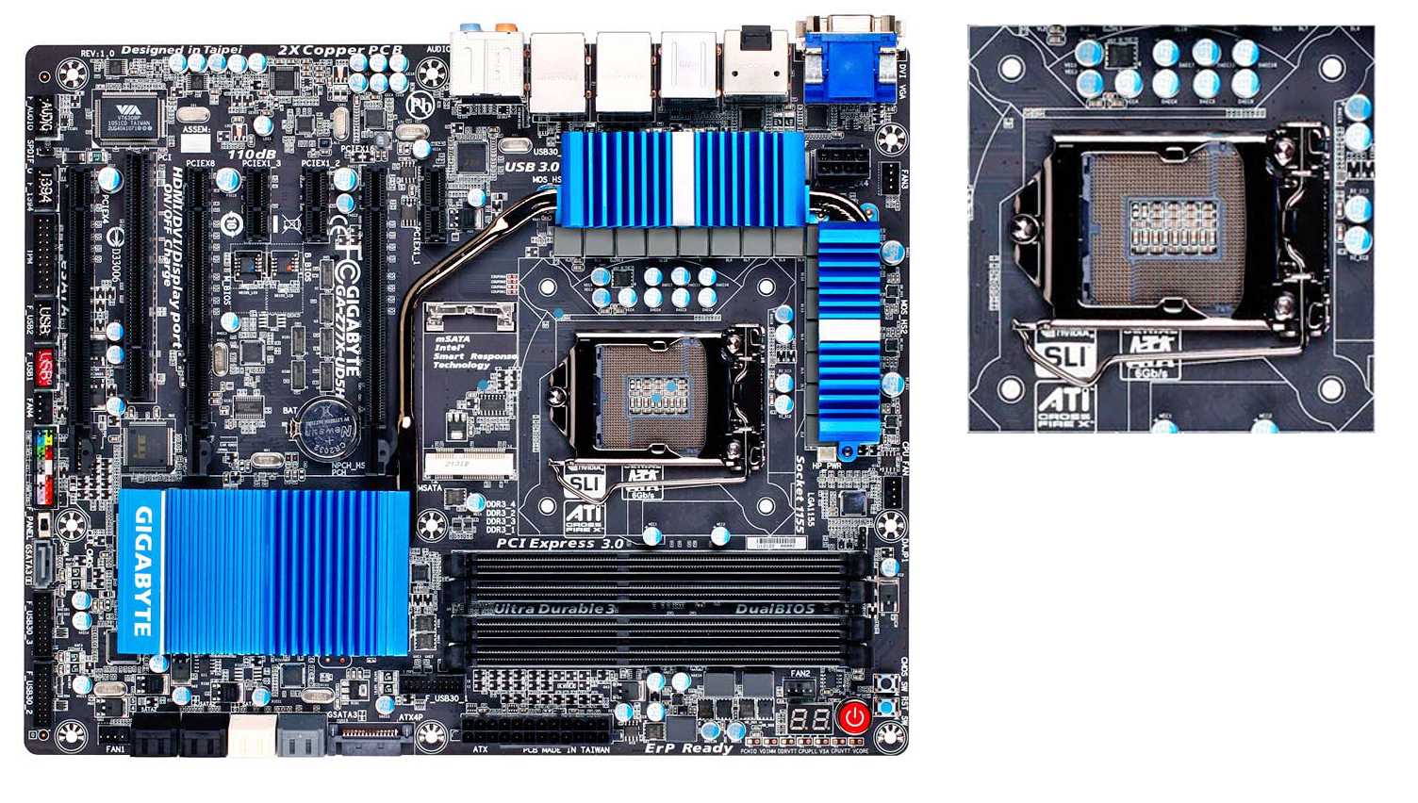](http://pckomp.6f.sk/images/maticna-doska_socket.png)

[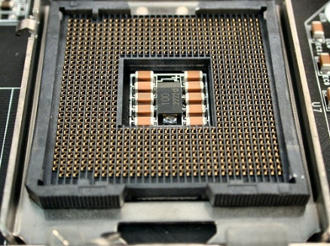](http://pckomp.6f.sk/images/lga_slot.jpg)

1. **LGA** (Land Grid Array) na spod­nej stra­ne pro­ce­so­ra sa nachádza zod­po­ve­da­jú­ci po­čet ploš­ných kon­tak­tov, kto­ré sa na pä­ti­cu pril­ožia a pro­ce­sor sa za­bez­pe­čí ob­vo­do­vým rámom. Spo­je­nie te­da nie je spros­tred­ko­va­né za­pad­nu­tím pi­nov do di­erok, ale len pritla­če­ním kon­tak­tov na pi­ny.

[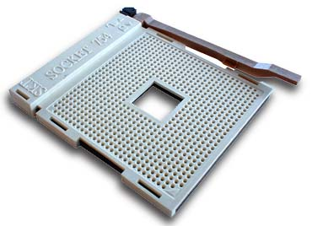](http://pckomp.6f.sk/images/pga_slot.jpg)

2. **PGA** (Pin Grid Array) - na pro­ce­so­re je veľ­ký po­čet pi­nov, kto­ré sa za­sú­va­jú do ot­vo­rov v pä­ti­ci na zá­klad­nej dos­ke. Pi­ny sú v tom­to prí­pa­de na pro­ce­so­re a nie na pä­ti­ci na zá­klad­nej dos­ke.

[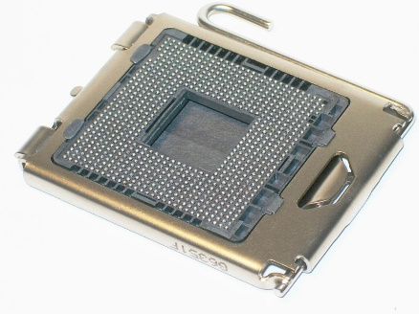](http://pckomp.6f.sk/images/bga_slot.jpg)

3. **BGA** (Ball Grid Array) - pi­ny vô­bec neob­sa­hu­je. Pri tom­to pre­po­je­ní dos­ky a pro­ce­so­ra náj­de­te na CPU kon­tak­ty v po­do­be ma­lých gu­ľô­čok, kto­ré sú pris­páj­ko­va­né do ot­vo­rov v pä­ti­ci. Ide te­da o ne­ro­zo­be­ra­teľ­né pre­po­je­nie a po­uží­va sa na sys­té­moch, kde je CPU dis­tri­buo­va­né spo­lu so zá­klad­nou dos­kou (In­tel Atom, AMD Fu­sion/Bob­cat), ale napríklad aj v prí­pa­de GPU na gra­fic­kých kar­tách.

**Sloty matičnej dosky**

[**ISA**](http://pckomp.6f.sk/images/isa_slot.png) **(Industry Standard Architecture)** Predstavená bola v roku 1984 a rozširovala architektúru XT zbernice na 16 bitov. Je určená na pripájanie periférnych kariet na matičnú dosku. V polovici 90. rokov, sa popularita ISA zbernice postupne vytratila, väčšina základných dosiek začala byť navrhovaná s PCI slotmi a postupne stále menším počtom ISA slotov. Dnes sa už v podstate základné dosky s ISA slotmi nevyrábajú.

[**PCI**](http://pckomp.6f.sk/images/pci.png) **(Peripheral Component Interconnect)** PCI sa vyskytuje bežne v počítačoch, kde vystriedalo starú ISA architektúru, ako štandardná zbernica. PCI umožňuje dynamické konfigurovanie prídavných zariadení.

[**AGP**](http://pckomp.6f.sk/images/agp_slot.jpg) **(Accelerated Graphics Port)** Je vysoko rýchlostný kanál pre pripojenie jedného zariadenia (grafickej karty) ku základnej doske, slúži primárne k podpore pri akcelerácii počítačovej 3D grafiky. AGP vzniklo v Inteli, prvýkrát bolo uvedené v chipsete pre Pentium II v roku 1997. Prvá verzia AGP, dnes nazývaná **AGP 1.0** alebo **AGP 1x**, používa 32-bitový kanál operujúci na 66 MHz s 1.5 V alebo 3.3 V napätím.

[**PCI Express**](http://pckomp.6f.sk/images/pciexpress.jpg) **(Pôvodne známy ako 3GIO 3rd Generation I/O - Input/Output)** je nová implementácia PCI zbernice, ktorá používa už existujúce programovacie koncepty a komunikačné štandardy, ale zakladá sa na oveľa rýchlejšom sériovom komunikačnom systéme. Vyššie rýchlosti dovoľujú zbernici PCI-Express nahradiť takmer všetky existujúce vnútorné zbernice, vrátane AGP a PCI.

[**Pätica**](http://pckomp.6f.sk/images/socket.jpg) **(Socket)** Je slot na základnej doske, ktorý je určený na pripojenie procesora.

[**Sloty pre operačnú pamäť RAM**](http://pckomp.6f.sk/images/ram_slot.jpg) **(Random Access Memory - Pamäť s náhodným prístupom)** SIP, SIMM, DIMM, SDR, DDR, DDR2, DDR3, DDR4. V súčasnej dobe sa najčastejšie používajú DDR3 a DDR4 typy operačných pamäti.

**Konektory na pripojenie vnútorných zariadení**

[**IDE**](http://pckomp.6f.sk/images/ide_konektor.jpg) Starší konektor na pripojenie CD/DVD mechaník a pevných diskov. Kde na jednom káblu mohli byť pripojené až dva pevný disky alebo mechaniky

[**SATA**](http://pckomp.6f.sk/images/sata_konektory.jpg) Pripojenie pevných diskov alebo CD/DVD/BluRay mechaník k matičnej doske v súčasnosti sa používa SATA III

[**Floppy**](http://pckomp.6f.sk/images/floppy_konektor.jpg) Konektor na pripojenie disketovej mechaniky

[**AT/ATX**](http://pckomp.6f.sk/images/at_atx.png) Konektor na napájanie matičnej dosky**.**

[**Konektor FAN**](http://pckomp.6f.sk/images/fan_konektor.jpg)Konektor na pripojenie napájania pre ventilátory.

**Konektory na pripojenie vstupno výstupných zariadení**

[**Midi port**](http://pckomp.6f.sk/images/midi_port.jpg) **(game port)** Starší port na ktorý sa pripájal joystick alebo elektrický klavír[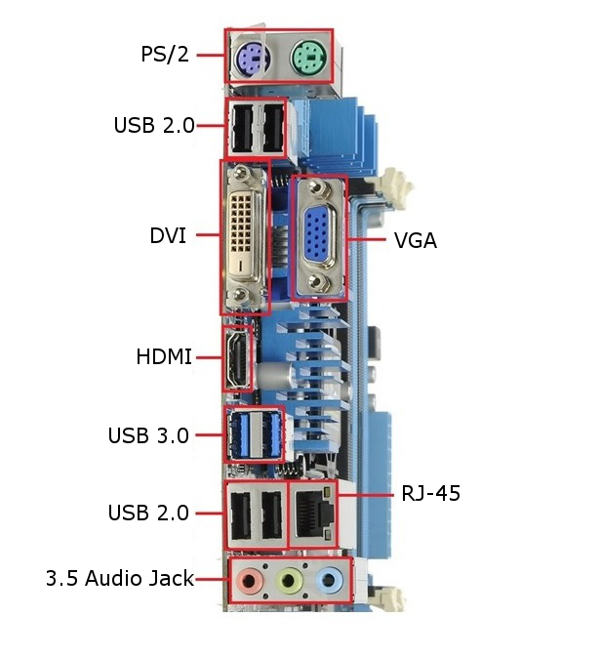](http://pckomp.6f.sk/images/zadny_panel.jpg)

[**Sériový port**](http://pckomp.6f.sk/images/Serial_port.jpg)

[**Paralelný port**](http://pckomp.6f.sk/images/paralelny_port.jpg) Starý konektor pre pripojenie tlačiarne

[**PS/2**](http://pckomp.6f.sk/images/ps2_konektor.jpg) Starší konektor pre pripojenie počítačovej Klávesnice (fialový) a myši (zelený)

[**USB**](http://pckomp.6f.sk/images/usb_port.jpg) **(Universal Serial Bus)** Univerzálny konektor pre pripojenie vstupno výstupných zariadení

[**FireWire - IEEE 1394**](http://pckomp.6f.sk/images/firewire_konektor.jpg) Predchodca USB 2.0

[**RJ-45**](http://pckomp.6f.sk/images/rj-45.png) Konektor pre sieť (internet)

[**Audio konektor**](http://pckomp.6f.sk/images/audio_konektor.jpg) Výstup pre audio signál

[**VGA**](http://pckomp.6f.sk/images/vga.png) Konektor pre video výstup

[**eSATA**](http://pckomp.6f.sk/images/esata.jpg) Extérna sata pre prídavný pevný disk

[**HDMI**](http://pckomp.6f.sk/images/hdmi_konektor.jpg) **(High-Definition Multimedia Interface)** je najnovšie rozhranie pre audiovizuálne vybavenie  (televízory, monitory) s vysokým rozlíšením. Má 19 signálových vodičov v jednom kábli, ktorý vyzerá podobne ako bežný USB kábel. Rozhranie je schopné prenášať 5 Gbps

[**DVI**](http://pckomp.6f.sk/images/dvi_konektor.jpg) **(Digital Visual Interface)** je určený na prepojenie video zariadení s počítačom. Štandard bol vytvorený za účelom bezproblémovej komunikácie medzi zobrazovacími zariadeniami ako napr. LCD monitorom alebo dátovým projektorom a grafickou kartou počítača

**BIOS[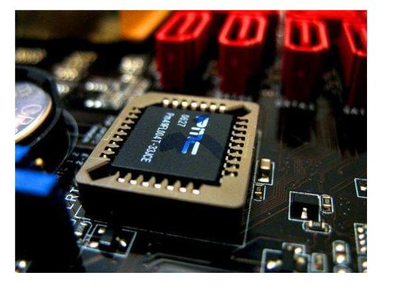](http://pckomp.6f.sk/images/bios.jpg)**

BIOS je základný program počítača. Funkciou BIOSu je riadenie celého systému. Prepája hardware so softwarom. Ide o základný systém, ktorý je napevno nahraný v pamäti CMOS, ktorá sa nachádza na základnej doske. Pamäť CMOS je typu ROM, nie je jú možné prepisovať, slúži len pre čítanie dát. V BIOSe sa nastavujú základné nastavenia ako je čas, dátum a bootovanie - nastavenie odkiaľ sa má načítať operačný systém), taktovanie procesora, nastavenie frekvencie na operačných pamätiach ...

Prečítané: 2750x